**Глава Кизилюртовского района принял участие в учебной тренировке по антитеррористической защищенности**

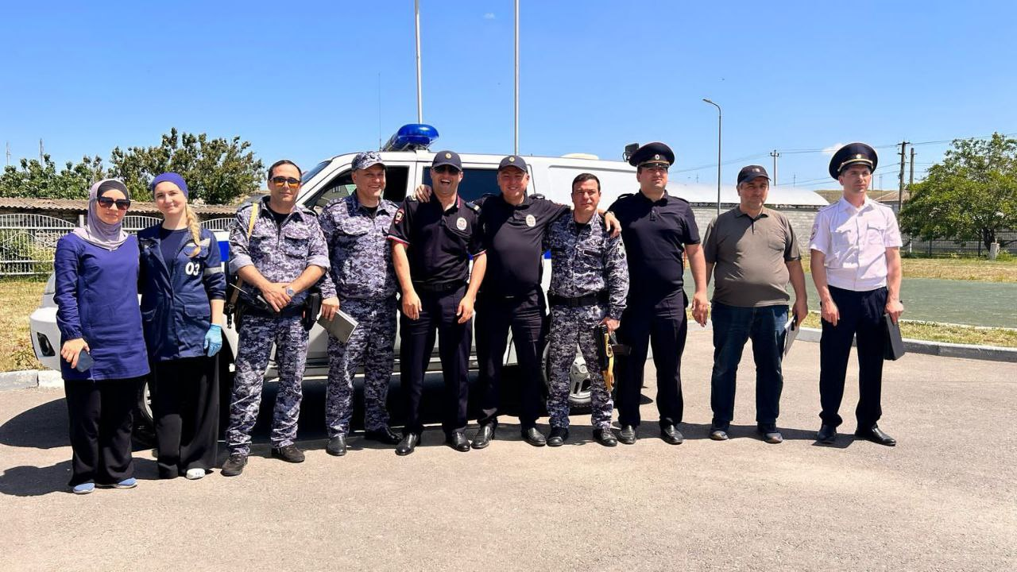

⚡22 мая на базе Нижнечирюртовской СОШ прошла учебная тренировка по антитеррористической защищенности, направленная на повышение безопасности учащихся и персонала. В рамках всероссийской отработки, была проведена эвакуация, в которой приняли участие 154 ученика и 20 сотрудников.

В мероприятии приняли участие глава Кизилюртовского района Рустам Татарханов, ведущие специалисты отдела АТК администрации района Канис Магомедов и Магомед Абдуразаков, сотрудники МО МВД России «Кизилюртовский», МО вневедомственной охраны по городу Кизилюрту Управления Росгвардии по РД, и работники скорой медицинской помощи.

С учащимися были проведены занятия всесторонне охватывающие вопросы безопасности: от правил поведения при обнаружении подозрительных предметов и действий в случае телефонных угроз до мер предосторожности при химической или биологической атаке. Особое внимание было уделено действиям в критических ситуациях, таких как захват заложников в стенах школы, а также алгоритму эвакуации, разработанному для учеников и сотрудников образовательного учреждения.

По словам директора школы Зульмиры Гамзатовой, учения проводились по сценарию, разработанному оперативным штабом – появления в здании подозрительного предмета. В ходе учений представители надзорных органов оценивали действия педагогов, сотрудников охраны и соблюдение правил безопасности учащимися в условиях чрезвычайной ситуации.

В рамках проведения учебной тренировки, в 10ч.00м. в здании школы был обнаружен подозрительный предмет. Об этом было доложено директору, прозвучал определённый сигнал тревоги (кнопка тревожной сигнализации), по нему учащиеся под руководством учителей заняли безопасное место подальше от входной двери и окон. Те же действия осуществили работники школы, не занятые в учебном процессе. Одновременно было отправлено сообщение об угрозе совершения террористического акта (условно) в Единую диспетчерскую службу 112 администрации района.

После тренировки прошло общее построение, руководителем были подведены итоги.

В ходе проведения объектовой тренировки были практически отработаны вопросы по:

- оповещению и сбору работников и учащихся школы и доведение до них информации об угрозе теракта;

- правилам обращения с анонимными материалами, содержащими угрозу террористического характера;

- проверки системы пожарной безопасности, работоспособности кнопки тревожной сигнализации.

Выводы: Действия сотрудников образовательного учреждения при проведении тренировки были последовательными и соответствовали инструкциям. Тренировочный процесс прошел организованно.

В ходе встречи глава района Рустам Татарханов уделил время общению со школьниками. Он лично убедился в их готовности к чрезвычайным ситуациям и проявил интерес к подготовке выпускников 9-11 классов к важным экзаменам - ОГЭ и ЕГЭ.

